实验七十六 多谐振荡研究

实验器材
朗威电压传感器（LW-E841）、电学实验板 EXB-15（LW-6337）、多功能学生电源（LW-Q708）、导线、计算机。

实验装置
实验装置如图 76 – 1，实验原理如图 76 – 2。
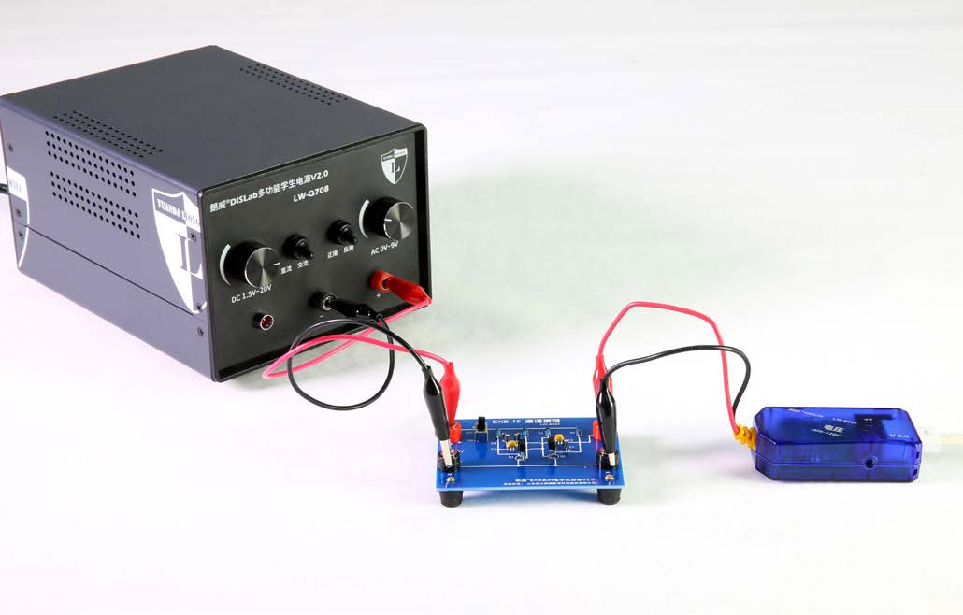
图 76 – 1 多谐振荡研究实验装置

实验操作（通用软件）
1．根据实验电原理图（图 76 – 2）将电压传感器接入电学实验板 EXB-15；
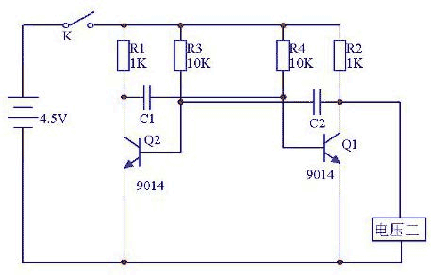
图 76 – 2 实验电原理图
2．打开通用软件，调整控制界面为“示波”显示方式，设置“采样频率”为 1 kHz；
3．接入电源，将开关 K 拨到 2 端，得到振荡波形（图 76 – 3）；
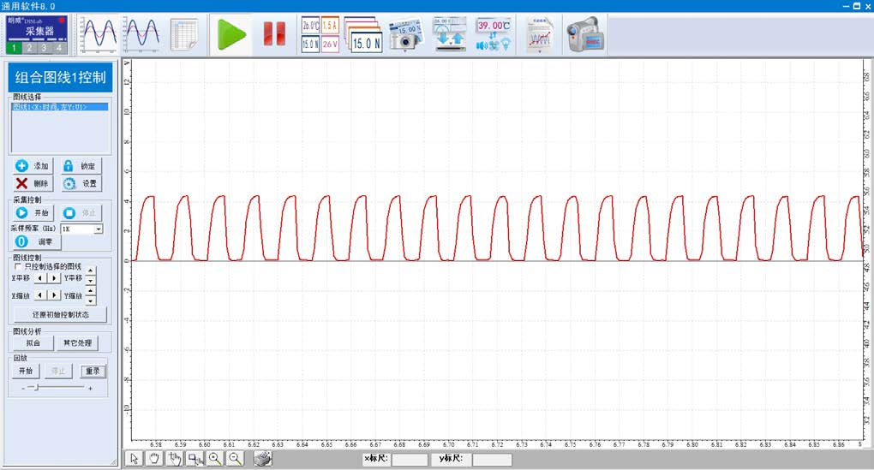
图 76 – 3 通用软件 多谐振荡实验曲线（C₁ = C₂）
4．在“A+ A− ”或“B+ B− ”之间分别接入 2.2 μF 的电容，可以观察到两电容的大小决定了电路输出波形的振荡频率和占空比，如图 76 – 4 所示。
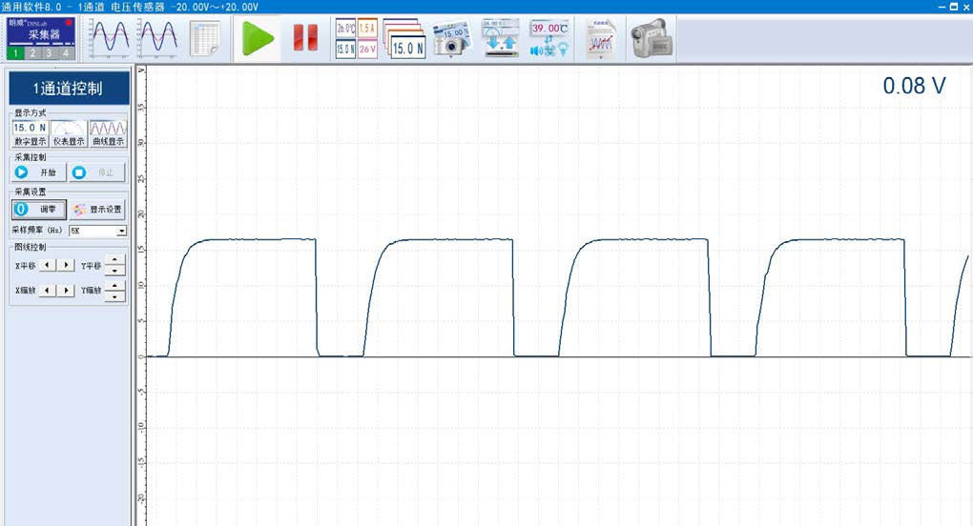
图 76 – 4 通用软件 多谐振荡实验曲线（C₁ > C₂）
视频地址：http://llongwill.qybee.com/lecture/14596。

